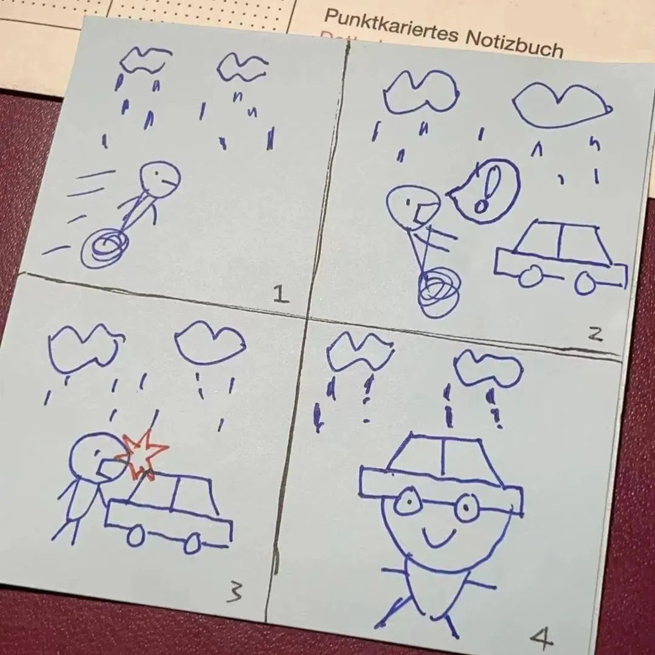
2023-4-21 14：01
阅读181

